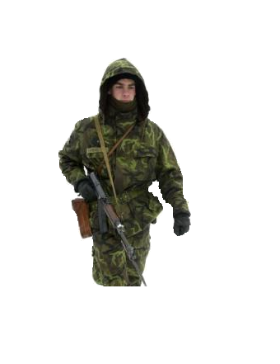
Program ukázkového dne 8.9.2010
BOLESLAVSKÁ HRADBA 2010
5. - 8.9.2010

DV - Day

9:00- 9:45 | Příjezd a prezence hostů a médií – Posádkový dům armády Libavá - Kinosál
10:00-10:15 | Úvodní slovo velitele sil podpory – seznámení s obsahem cvičení a průběhem ukázek
10:15-10:30 | Přeprava hostů do prostoru ukázek
10:30-11:45 | FÁZE č. 1 – statické ukázky s praktickým výcvikem  - Ukázka velitelství RSOM a národního týmu pro plánování a řízení přeprav (MCT)  - Střežení prostoru jednotkami aktivních záloh – ukázka zadržení nepovolané osoby  - Ukázka provádění oprav vojenské techniky v polních podmínkách  - Pracoviště s ukázkou kontejnerizace a prostředků pro přepravu materiálu  - Zdravotnické zabezpečení jednotek (ROLE-1) – polní nemocnice  - Ukázka přípravy stravy v polních podmínkách  - Ukázka vybavení pro hygienický dozor a veterinární souprava VET-11 pro odchyt, monitoring a imobilizaci zvířat  - Ukázka Force Protection  - Ukázka materiálu určeného k pomoci při likvidaci následků živelných pohrom
10:30-11:45 | Přesun do prostoru druhé fáze cvičení
11:45-12:30 | FÁZE č. 2 – dynamická část  - Napadení konvoje protivníkem – zásah QRF (Quick Reaction Force)  - Ošetření raněných a jejich odsun (MEDEVAC)  - Nasazení jednotky aktivních záloh při řešení krizové situace  - Ošetření pacienta po uštknutí jedovatým hadem, odchyt hada  - Ukázka stavby protipovodňových hrází
11:45-12:30 | Přesun do prostoru ukončení cvičení
12:30-12:45 | Shrnutí významu VŠC s ČVV Boleslavská Hradba a ukončení oficiální části DV Day
13:30 | Přeprava hostů do místa odjezdu - Posádkový dům armády Libavá (kyvadlová doprava – autobus)

